Martes
23
de Febrero

Tercero de Primaria
Matemáticas

Carreritas

Aprendizaje esperado: Uso de fracciones del tipo m/2n (medios, cuartos, octavos, etcétera) para expresar oralmente y por escrito medidas diversas.

Énfasis: Reflexionar acerca del significado de algunas fracciones al tener que representarlas gráficamente, o bien, para interpretarlas o compararlas.

¿Qué vamos a aprender?

Aprenderás el uso de fracciones como son los medios, cuartos, octavos entre otras para expresar en gráficas, interpretarlas o compararlas.

¿Qué hacemos?

Vas a jugar unas carreritas. Te explico cómo se juega.

Las reglas del juego son simples solo te haré preguntas y tendrás que re responder las correctamente.

¿Es cierto que a la parte iluminada de la figura y al punto E de la pista los representa la misma fracción? ¿Es cierto que a la parte iluminada de la figura y al punto E de la pista los representa la misma fracción?

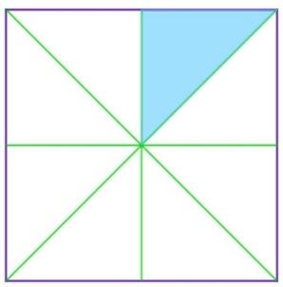

Qué opinas, ¿Es Cierto o Falso?

De la sesión pasada cuando resolvimos la recta, que del punto 0 al punto 1, usamos el metro de cartón que teníamos y con los dobleces que ya tenía, en el punto E valía $\frac{1}{8}$ estuve viendo mi cuadrado del sobre y conté en cuántas partes iguales está dividido y pues resulta que también está dividido en 8 y como sólo hay una parte iluminada, pues vale $\frac{1}{8}$

Entonces, la respuesta es: Sí es verdad que la parte iluminada de la figura y el punto E se representan con la misma fracción que es $\frac{1}{8}$

Vemos la siguiente pregunta
$$\frac{1}{4} > \frac{1}{8}$$

¿Un cuarto es mayor que un octavo, es falso o verdadero?

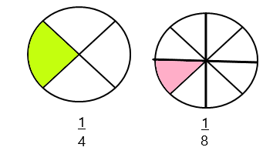

Es verdadero.

La siguiente pregunta: Escribe la fracción que representa tanto al círculo como la cantidad de chocolate en el vaso.

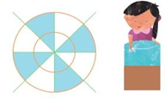

El vaso está como a la mitad de lleno y aunque la figura está dividida de diferente forma, si me fijo sólo en las partes coloreadas puedo ver que, aunque esté dividido en 8 partes, la parte que está iluminada corresponde a la mitad del círculo, porque son ocho partes y coloreadas 4, pues es la mitad ¡Igual que la cantidad de chocolate en el vaso! ¡Son mitades!

Así que, digo que la fracción que representa es un medio y se escribe así: $\frac{1}{2}$

Excelente vamos muy bien leamos la siguiente pregunta.

La distancia del punto 0 al punto D, se representa con la misma fracción que la de la figura, Sí o No y ¿Por qué?

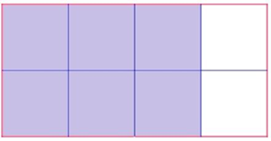

En el rectángulo veo 6 partes iluminadas y que está partido en 8, eso significa que $\frac{6}{8}$ que es lo que está iluminado de morado la medida desde 0 al punto D también es $\frac{6}{8}$ porque medí y la distancia de 0 a E cabe 6 veces hasta llegar D.

Para llegar del punto uno al punto dos, sólo hay que avanzar dos medios, ¿Falso o Verdadero?

En otra clase con nuestro metro de cartón que el punto B está a la mitad entre 1 y 2, o sea que este tramo vale $\frac{1}{2}$ desde el punto 1 al punto B.

Luego, del punto B al punto 2, hay otra mitad, entonces debo recorrer dos mitades para llegar al punto 2, así que debo avanzar dos medios.
Sigamos con la siguiente pregunta:

¿La distancia de 0 al punto B representa la misma cantidad que la figura? Sí o No.

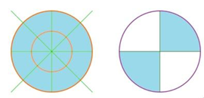

Aquí hay un círculo que está todo iluminado y del otro círculo sólo la mitad está coloreada, eso significa que tengo un entero y la mitad de otro, es decir, un entero y medio.

¿Eso cómo se relaciona con punto B de la pista?

Claro que sí: mire del punto 0 hasta el 1, es una unidad y del 1 al punto B es la mitad del camino que hay hasta el punto 2, entonces la distancia de 0 hasta B es uno y medio.

Entonces las dos representan la misma cantidad: 1 y medio.

La siguiente:

Escribe la fracción que representa la parte iluminada.

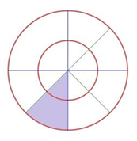
Esta pregunta está muy fácil, voy a seguir jugando porque la respuesta es $\frac{1}{8}$

La siguiente pregunta.

La fracción que representa al punto C de la recta y al vaso con 250 ml de capacidad de la figura es la misma, ¿Sí o No y Por qué?

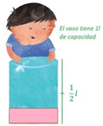

Claro que es la misma fracción que es $\frac{1}{4}$

Por ultimo. ¿Crees que estas dos imágenes representan 1/8?

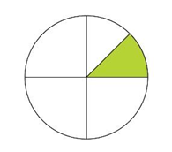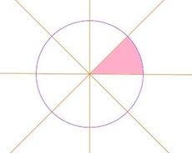

Ahora que ya jugamos podemos responder el desafío de la página 74 de tu libro de Matemáticas.
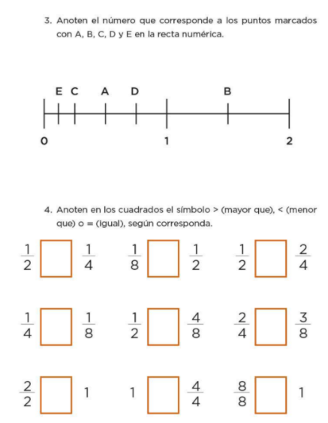
Te ayudaremos con una imagen para que puedas responder más fácilmente, espero la recuerdes.

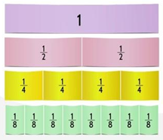

Veo que en el diagrama está claro que:

$\frac{1}{2}$ es mayor que $\frac{1}{4}$

$\frac{1}{8}$ es menor que $\frac{1}{2}$

Y para $\frac{1}{4}$ y $\frac{1}{8}$: usando el diagrama se ve que:

$\frac{1}{4}$ es mayor que $\frac{1}{8}$

Y por las preguntas de los sobres sabemos que:

$\frac{4}{4}$ es igual que 1

Y que $\frac{8}{8}$ también es igual que 1

Y es lo mismo para $\frac{4}{4}$ = 1

Para responder $\frac{1}{2}$ y $\frac{2}{4}$ ¿Qué te parece si usamos el cuadro iluminado de amarillo?
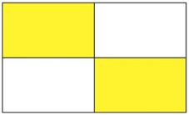

¿Qué puedes ver, además de que están iluminados $\frac{2}{4}$ de la figura?
Que la parte iluminada representa la mitad de la figura. ¿Qué quiere decir eso?

Que $\frac{2}{4}$ es igual que $\frac{1}{2}$
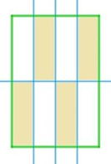

Ahora veamos qué pasa con $\frac{1}{2}$ y $\frac{4}{8}$ veamos ahora la siguiente figura:

Es muy parecido al anterior, sólo que aquí en lugar de que la figura esté dividida en 4 pedazos, ésta está dividida en 8, y como tiene iluminada la mitad de pedacitos, significa que $\frac{1}{2}$ es igual que $\frac{4}{8}$

Ya sólo nos falta $\frac{2}{4}$ y $\frac{3}{8}$ pero antes hay que recordar que ya vimos que $\frac{1}{4}$ es mayor que 1/8 y también vimos que $\frac{2}{4}$ es igual que $\frac{1}{2}$

Significa que debemos comparar la mitad con $\frac{3}{8}$ o sea que podemos usar dos figuras iguales pero en una iluminamos la mitad y en la otra iluminamos $\frac{3}{8}$ y podemos ver qué pasa.

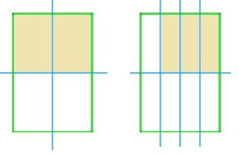

Eso significa que $\frac{2}{4}$ es mayor que $\frac{3}{8}$

¿Cómo te fue en casa? ¿Habían resuelto de la misma manera la actividad?

Recuerda que siempre debe uno poner atención en todo para que no se nos escapen los detalles. Lo importante es intentarlo y si tienes dudas, decirlas.

Si te es posible consulta otros libros y comenta el tema de hoy con tu familia.

¡Buen trabajo!

Gracias por tu esfuerzo.

Para saber más:
Lecturas

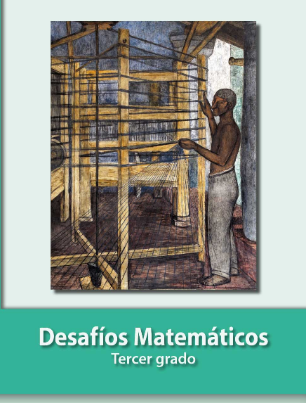
https://libros.conaliteg.gob.mx/20/P3DMA.htm

